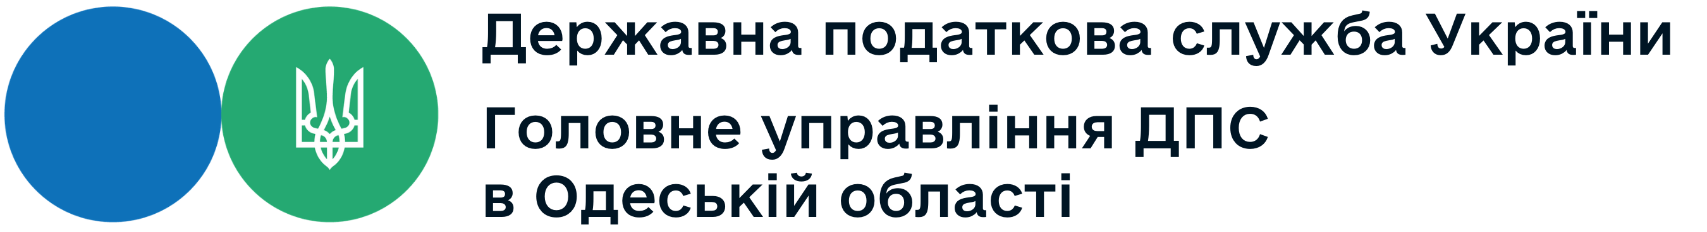
Головне управління ДПС в Одеській області
вул. Семінарська, 5, м. Одеса, 65044
Тел. (048) 725-83-58, факс (048) 707-28-07
od.tax.gov.ua, od.official@tax.gov.ua

Пільги щодо сплати земельного податку для фізичних осіб

Головне управління ДПС в Одеській області нагадує, що від сплати податку звільняються:
особи з інвалідністю першої і другої групи;
фізичні особи, які виховують трьох і більше дітей віком до 18 років;
пенсіонери (за віком);
ветерани війни та особи, на яких поширюється дія Закону України "Про статус ветеранів війни, гарантії їх соціального захисту";
фізичні особи, визнані законом особами, які постраждали внаслідок Чорнобильської катастрофи;
власники земельних ділянок, земельних часток (паїв) та землекористувачі за умови передачі земельних ділянок та земельних часток (паїв) в оренду платнику єдиного податку чертвертої групи.
Звільнення від сплати податку за земельні ділянки, передбачене для відповідної категорії фізичних осіб, поширюється на земельні ділянки за кожним видом використання у межах граничних норм:
для ведення особистого селянського господарства — не більш як 2 га;
для житлового фонду: у селах — не більш як 0,25 га, в селищах — не більш як 0,15 га, в містах — не більш як 0,10 га;
для індивідуального дачного будівництва — не більш як 0,10 га;
для будівництва індивідуальних гаражів — не більш як 0,01 га;
для ведення садівництва — не більш як 0,12 га.
Також Верховна Рада Автономної Республіки Крим та органи місцевого самоврядування встановлюють пільги щодо земельного податку, що сплачується на відповідній території.
Порядок застосування пільг по земельному податку для фізичних осіб
Якщо право на пільгу у платника виникає протягом року, то він звільняється від сплати податку починаючи з місяця, що настає за місяцем, у якому виникло це право. У разі втрати права на пільгу протягом року податок сплачується починаючи з місяця, що настає за місяцем, у якому втрачено це право.
Якщо фізична особа, яка має право на пільгу по земельному податку відповідно до Податкового кодексу України (далі – Кодекс), станом на 1 січня поточного року має у власності декілька земельних ділянок одного виду використання, площа яких перевищує межі граничних норм, визначених Кодексом, така особа до 1 травня поточного року подає письмову заяву у довільній формі до контролюючого органу за місцем знаходження будь-якої земельної ділянки про самостійне обрання/зміну земельних ділянок для застосування пільги (далі - заява про застосування пільги).
Пільга починає застосовуватися до обраних земельних ділянок з базового податкового (звітного) періоду, в якому подано таку заяву, та діє до початку місяця, що настає за місяцем подання нової заяви про застосування пільги.
У разі подання фізичною особою, яка станом на 1 січня поточного року має у власності декілька земельних ділянок одного виду використання, заяви про застосування пільги після 1 травня поточного року, пільга починає застосовуватися до обраних земельних ділянок з наступного податкового (звітного) періоду.
Якщо право на пільгу у фізичної особи, яка має у власності декілька земельних ділянок одного виду використання, виникає протягом календарного року та/або фізична особа, яка має право на пільгу по земельному податку, набуває право власності на земельну ділянку/земельні ділянки одного виду використання, така особа подає заяву про застосування пільги до контролюючого органу за місцем знаходження будь-якої земельної ділянки протягом 30 календарних днів з дня набуття такого права на пільгу та/або права власності.
Пільга починає застосовуватися до обраних земельних ділянок починаючи з місяця, що настає за місяцем, у якому виникло це право та діє до початку місяця, що настає за місяцем подання нової заяви про застосування пільги.
У разі недотримання фізичною особою строків подання заяви про
застосування пільги, пільга починає застосовуватися до обраних земельних ділянок з наступного податкового (звітного) періоду.

Головне управління ДПС в Одеській області
тел.: (048) 705-60-18

